batch × priority 실험 결과 요약 및 분석
Raspberry Pi 5 + Hailo-8L NPU · HailoRT Round-Robin 스케줄러

1. 실험 개요
Detection / Segmentation / Pose 세 모델을 하나의 NPU에서 HailoRT 스케줄러로 동시 추론하며, batch_size와 priority가 추론 성능(지연·처리량·NPU 점유율)에 미치는 영향을 측정했다.
- 변수: batch_size {1, 10, 50, 63} (세 모델 통일), priority {0, 15, 31} (활성 모델별 교차)
- 고정: threshold=1(기본값), timeout=0, 입력 sampled_val2017 673장, INPUT_FPS=0(최대 처리량)
- 설계: 사용모델수(1/2/3) × batch(4) = 252 조건 × 3회 = 756회 (본 보고서 수치는 3회 평균)

2. 핵심 결론
- 우선순위 효과: 우선순위 advantage(자기 우선순위 − 경쟁 모델 최대 우선순위)가 클수록 전체 추론시간(total_time)이 급감. 상관계수 ≈ −0.78로 batch 크기와 무관하게 일관.
- 배치 효과: batch가 클수록 프레임당 지연(latency)이 급증(상관 ≈ +0.89). 그러나 batch=1은 처리량이 낮아 total_time이 오히려 최악 → batch≥10에서 total_time·FPS가 최적으로 포화되고, 그 이상은 지연만 악화 = 전형적 지연-처리량 트레이드오프.
- NPU 점유율은 전 구간 95~99%로 포화. 우선순위 격차가 크면 낮은 우선순위 모델이 starvation되어 총 처리시간이 크게 늘어남(공정성 이슈).

3. 배치(batch) 효과 — 동일 우선순위 기준
우선순위를 모두 같게 둔(starvation 없는) 조건에서 batch를 키운 결과. 지연은 batch에 비례해 급증하지만, total_time과 FPS는 batch=1에서 나쁘고 batch≥10에서 포화된다.
model_count | batch | det_lat | seg_lat | pose_lat | tot_det | npu | fps_det
1 | 1 | 427.485 | 481.895 | 355.125 | 24.695 | 98.068 | 27.257
1 | 10 | 563.424 | 808.767 | 613.165 | 12.454 | 95.598 | 54.062
1 | 50 | 2699.58 | 3783.427 | 3175.33 | 14.078 | 95.974 | 47.833
1 | 63 | 3309.07 | 4554.497 | 3859.66 | 14.123 | 97.357 | 47.68
2 | 1 | 963.46 | 864.802 | 800.817 | 57.644 | 96.196 | 11.297
2 | 10 | 1285.652 | 1325.643 | 1241.407 | 32.934 | 95.721 | 18.649
2 | 50 | 5676.963 | 6132.005 | 5793.002 | 33.208 | 98.541 | 18.192
2 | 63 | 6911.49 | 7559.448 | 7082.545 | 33.122 | 97.927 | 17.607
3 | 1 | 1455.576 | 1210.458 | 1197.053 | 87.983 | 96.657 | 7.232
3 | 10 | 1745.073 | 1668.364 | 1626.604 | 46.845 | 96.388 | 11.655
3 | 50 | 7662.708 | 7784.793 | 7600.577 | 47.631 | 98.426 | 10.984
3 | 63 | 9366.572 | 9653.939 | 9397.773 | 47.219 | 98.804 | 10.92
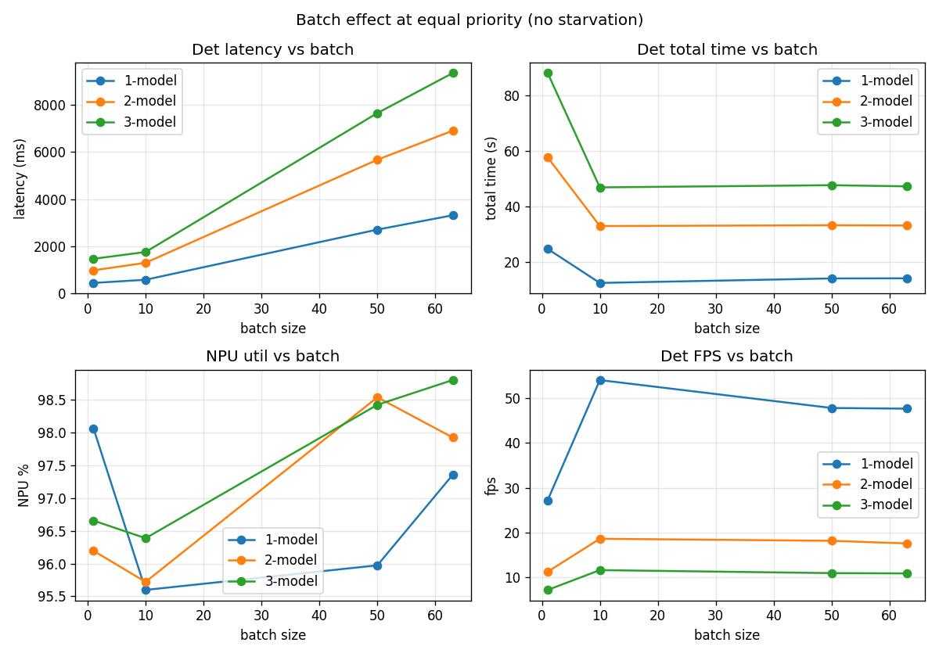
해석: batch=1은 파이프라인이 얕아 지연은 낮지만 NPU를 충분히 채우지 못해 처리량(FPS)이 낮고 total_time이 최악이다. batch를 키우면 처리량이 올라 total_time이 급감하지만(≈10에서 포화) 프레임당 지연은 계속 선형 증가한다. 즉 batch는 '지연 vs 처리량'을 맞바꾸는 손잡이이며, 이 환경에선 batch≈10 부근이 균형점이다.

4. 우선순위(priority) 효과
2·3모델 동시 추론에서, 각 모델의 '우선순위 advantage'(자기 − 경쟁 모델 최대)에 따른 전체 추론시간 변화. advantage가 음수(경쟁 모델보다 낮음)면 starvation되어 오래 걸리고, 양수면 우선 처리되어 빨리 끝난다.
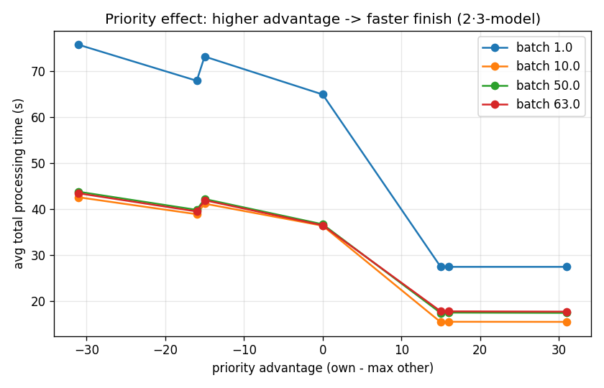
advantage가 −31(가장 낮음)일 때 total_time이 최대, +31(가장 높음)일 때 최소로, 모든 batch에서 단조 감소한다. batch=1은 전체적으로 값이 높지만(처리량 낮음) 우선순위에 따른 감소 패턴은 동일하다. 이는 HailoRT 우선순위 스케줄이 실효적으로 작동함을 보여준다.
3모델 batch10에서 Detection의 total_time을 (자기 우선순위 × 경쟁 최대 우선순위)로 본 히트맵:
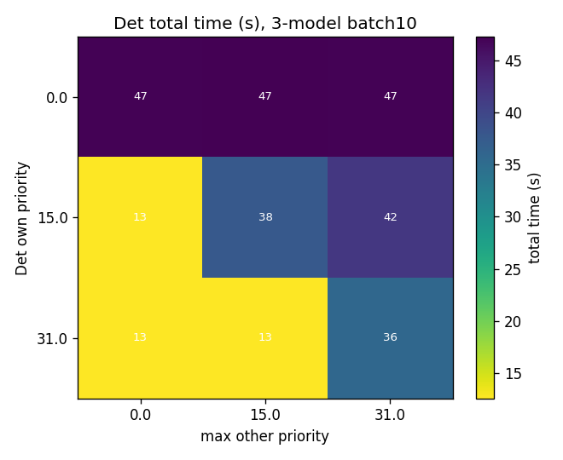
자기 우선순위가 높고 경쟁 상대 우선순위가 낮을수록 total_time이 작다(우측 하단 방향). 반대로 자기 낮고 상대 높으면 starvation으로 최대가 된다.

5. batch ↔ priority 상관관계
두 파라미터와 성능 지표 간 상관계수. 우선순위 advantage는 total_time·latency와 강한 음의 상관, batch는 latency와 강한 양의 상관을 보인다.
group | pair | corr | n
batch=1.0 | advantage vs total_time | -0.735 | 405
batch=1.0 | advantage vs latency | -0.715 | 405
batch=10.0 | advantage vs total_time | -0.783 | 405
batch=10.0 | advantage vs latency | -0.788 | 405
batch=50.0 | advantage vs total_time | -0.786 | 405
batch=50.0 | advantage vs latency | -0.806 | 405
batch=63.0 | advantage vs total_time | -0.782 | 405
batch=63.0 | advantage vs latency | -0.806 | 405
equal-priority | batch vs det_latency | 0.888 | 72
equal-priority | batch vs total_time_det | -0.416 | 72
equal-priority | batch vs npu | 0.44 | 108
equal-priority | batch vs fps_det | 0.139 | 72
정리: priority는 '누가 먼저/빨리 끝나는가'(공정성·starvation)를 지배하고, batch는 '지연이냐 처리량이냐'를 지배한다. 두 손잡이는 서로 독립적으로 작동하되(priority-total_time 상관이 batch에 무관하게 −0.78로 일정), 함께 실시간성·처리량·공정성의 균형점을 결정한다.

6. 유사 실험/연구 사례 비교
다중 모델 동시 추론 스케줄링 연구들이 공통적으로 중점을 둔 항목과, 본 실험과의 연결점.
연구 / 시스템 | 중점(요약한 것) | 우리 실험과의 연결
EdgeServing (Multi-DNN Serving, Edge) | 런타임에 모델·exit·batch를 함께 선택해 시스템 전체 SLO 영향 최소화; 시간분할 GPU 공유 | batch를 스케줄 knob로 취급 — batch가 지연·처리량을 동시에 좌우함을 정량 확인
Miriam (Real-time Multi-DNN, Edge GPU) | co-running DNN의 지연-처리량 충돌을 elastic kernel로 완화, priority 반영 | 우리 결과의 지연-처리량 트레이드오프와 동일 문제의식; 우선순위로 완화 관측
Fluid Batching (Edge NPU) | batching(고활용)과 single-sample(저지연)을 preemptive 스케줄로 결합 | batch=1 저지연·저처리량 vs 큰 batch 고지연·고처리량 — 같은 트레이드오프의 양 끝
ElasticRoom (Multi-tenant, strong priority) | 강한 우선순위로 실시간 저지연+고활용 동시 달성 (Goodput 14~49%↑) | priority advantage가 클수록 total_time 급감 — 우선순위 실효성 정량화
Fair/Firm RT Scheduling (RL, multi-accel.) | deadline 보상 + 공정성; starvation 방지 | 우선순위 격차 크면 낮은 모델 starvation(total_time 급증) — 공정성 부재 위험을 데이터로 확인
Heterogeneous co-execution (mobile NPU/DSP) | 동시 모델 수↑ 시 프로세서별 비균일 성능 저하 | 1→2→3 모델로 갈수록 지연·total_time 비선형 증가 — 동시성 비용 확인
관련 연구가 공통으로 중점 둔 것: (1) 지연(특히 tail) vs 처리량(goodput) 트레이드오프, (2) 우선순위/시간분할로 실시간성 확보 + starvation·공정성 관리, (3) batch를 정적 상수가 아닌 스케줄 변수로 취급, (4) 가속기 공유 시 동시성에 따른 비균일 성능 저하.
본 실험의 위치: 위 (1)(2)(3)을 batch·priority 2개 파라미터로 실측·정량화했다. 특히 초기 threshold=0 설정에서 발생한 hang은 우선순위 격차에 의한 starvation의 극단 사례로, 관련 연구가 강조하는 anti-starvation 장치(예: SLO-aware priority + debt, fair queuing)의 필요성을 실증한다.

7. 결론 및 시사점
- batch≈10 부근이 이 환경(Hailo-8L, 3모델)의 지연-처리량 균형점. 그 이상 키우면 지연만 나빠진다.
- 우선순위는 실효적으로 작동하나, 격차가 크면 낮은 모델이 굶는다 → 실시간 다중 모델 서비스에선 anti-starvation(최소 보장/타임아웃) 장치가 필요.
- NPU가 상시 포화(95~99%)이므로 threshold/timeout 같은 큐 기반 파라미터는 이 최대 처리량 모드에선 효과가 거의 없다(효과를 보려면 입력 속도 제한 필요).

· 상세 수치·전체 조건은 동봉한 results_batch_priority_SUMMARY.xlsx(요약/케이스별 평균/원본/그래프 시트) 참조.

